REQUERIMENTO Nº 063/2014

POLESELLO – PTB E VEREADORES ABAIXO ASSINADOS, com assento nesta casa, com fulcro nos Artigos 118 e 121 do Regimento Interno, no cumprimento do dever, REQUEREM à Mesa que este Expediente seja encaminhado ao Exmo. Senhor Alexandre Bastamente, Secretário Estadual de Segurança Pública, ao Exmo. Senhor Dilceu Rossato, Prefeito Municipal e Presidente do GGI, ao Senhor Antônio Miguel Dalsóquio, Presidente do COMSEP, requerendo que seja realizada, no município de Sorriso-MT, uma reunião de trabalho com lideranças da área de segurança pública da região Centro do Estado de Mato Grosso, envolvendo os municípios do entorno de Sorriso.

JUSTIFICATIVAS

Estamos propondo a Secretaria de Segurança Pública do Estado de Mato Grosso que organiza a pauta de assuntos a serem abordados na reunião de trabalho, focando as questões prementes a segurança pública em geral, especificando planejamento e ações da área a curto, médio e em longo prazo.

Sugerimos que sejam convidadas autoridades dos diferentes órgãos e entes federados ligadas a segurança pública, quais sejam: Além da Secretaria de Segurança do Estado de Mato Grosso, o Comandante Geral do Batalhão da Polícia Militar; Comandante Geral do Corpo de Bombeiros; Comandante Geral da Polícia Civil; Presidente do GGI; Presidente dos Conselhos Municipais de Segurança Pública; Prefeitos; Presidentes das Câmaras Municipais e vereadores; Polícia Rodoviária Federal; Ministério Público; Poder Judiciário.

A relação de municípios que propomos a fazerem parte da referida reunião, é a que consta na Tabela abaixo. São 13 (treze) municípios, os quais fazem parte do núcleo geográfico central do Estado, os quais possuem interferência/influência direta entre si, no que se refere a vários aspectos de ordem econômica, educacional, cultural, ambiental. Se a Secretaria de Estado de Segurança entender e achar por bem convidar outros municípios e autoridades, tem toda liberdade.

Municípios da região circunvizinha a Sorriso.
Município | Ano instalação | Área km²  2010 | População |  |  | PIB, 2008  R$1.000,00
 |  |  | 2000 | 2007 | 2010
Cláudia | 1989 | 3.849,98 | 10.249 | 10.670 | 11.028 | 124.368,00
Feliz Natal | 1997 | 11.462,36 | 6.769 | 10.279 | 10.933 | 129.238,00
Ipiranga do Norte | 2000 | 3.467,04 | 0 | 4.129 | 5.123 | 80.215,84
Itanhangá | 2000 | 2.898,06 | 0 | 4.703 | 5.276 | 108.089,00
Lucas do Rio Verde | 1989 | 3.663.99 | 19.316 | 30.741 | 45.556 | 1.669.888,00
Nova Mutum | 1989 | 9.556,03 | 14.818 | 24.368 | 31.649 | 1.307.427,00
Nova Ubiratã | 1997 | 12.706,16 | 5.654 | 7.782 | 9.218 | 428.310,00
Santa Carmem | 1993 | 3.855.365 | 3.599 | 4.319 | 4.085 | 104.923,00
Santa Rita do Trivelato | 2000 | 4.728,20 | 0 | 2.478 | 2.491 | 288.363,00
Sinop | 1979 | 3.942.22 | 74.831 | 105.762 | 113.099 | 1.733.747,00
Sorriso | 1986 | 9.329,55 | 35.605 | 55.134 | 66.521 | 2.389.598,00
Tapurah | 1989 | 4.510.646 | 11.561 | 10.478 | 10.392 | 323.035,00
Vera | 1986 | 2.963.490 | 9.055 | 9.188 | 10.235 | 217.336,00
TOTAL | - | 76.933,08 | 193.457 | 280.031 | 325.606 | 8.904.537,84
Fonte:IBGE 2010

Conforme se visualiza nas informações da Tabela dos municípios da região, observa-se que são municípios novos, possuem um crescimento populacional elevadíssimo, bem como uma contribuição significativa no campo econômico do Estado. Por crescerem vertiginosamente em todos os aspectos, carecem de infraestruturas e recursos humanos qualificados e em número suficiente em vários setores.

Devido ao crescimento que se verifica e imigração elevada, há um movimento populacional desacompanhada na proporção das infraestruturas e órgãos dos poderes à sociedade em geral. Todas as forças devem estar coesas, sintonizadas e harmonizadas no sentido de evitar sobreposição de ações, de agirem em rede e de forma sistemática para a solução de seus problemas.

Por Sorriso ter uma localização geográfica central nesta região, entendemos ser mais apropriada a realização da reunião de trabalho no município. Como estamos propondo esta ação, informamos que a Câmara Municipal de Sorriso estará colocando toda a sua infraestrutura e pessoal a disposição para dar o apoio necessário para a realização da reunião de trabalho sugerida.
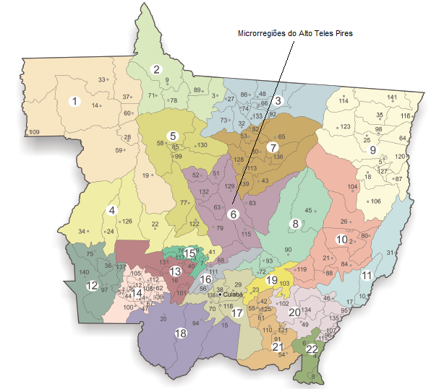

Câmara Municipal de Sorriso, estado de Mato Grosso, em 13 de março de 2014.

POLESELLO  Vereador PTB | MARILDA SAVI  Vereadora PR | FÁBIO GAVASSO  Vereador PPS
LUIS FABIO MARCHIORO  Vereador PDT | CLAUDIO OLIVEIRA  Vereador PR | JANE DELALIBERA  Vereadora PR

BRUNO STELLATO Vereador PDT

